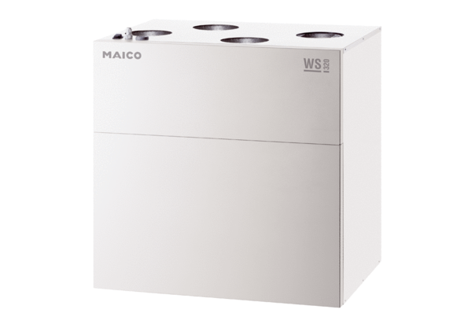Zentrales Lüftungsgerät WS 320 BRETVerpackungseinheit: 1 StückSortiment: K
Artikelnummer: 0095.0266Hersteller: MAICO

